หน่วยการเรียนรู้ที่ ๔ รู้หน้าที่ รู้รับผิดชอบ
แผนการจัดการเรียนรู้ที่ ๔ เรื่อง ดูแลพื้นที่ในโรงเรียน (๑)
ส ๑๒๒______หน้าที่พลเมือง ๒ กลุ่มสาระการเรียนรู้สังคมศึกษา ศาสนา และวัฒนธรรม

ชั้นประถมศึกษาปีที่ ๒ เวลา ๑ ชั่วโมง


ผลการเรียนรู้

] ปฏิบัติตนตามกฎ ระเบียบ และหน้าที่ที่ต้องปฏิบัติในโรงเรียน (ข้อ ๖)
] ปฏิบัติตนเป็นผู้มีวินัยในตนเอง (ข้อ ๑๐)


สาระสำคัญ/ความคิดรวบยอด/หลักการ

โรงเรียนมีกฎ และระเบียบเพื่อให้ทุกคนในโรงเรียนได้ปฏิบัติตามกฎ ระเบียบของโรงเรียน
ทำให้การอยู่ร่วมกันในโรงเรียนเป็นไปด้วยความสงบเรียบร้อย นักเรียนมีความรับผิดชอบต่อหน้าที่ มีระเบียบวินัย เป็นที่ชื่นชมของผู้พบเห็น และทุกคนอยากเป็นมิตร


สาระการเรียนรู้

] กฎ ระเบียบ และหน้าที่ที่ต้องปฏิบัติในโรงเรียนในการดูแลพื้นที่ที่ได้รับมอบหมาย


สมรรถนะสำคัญของผู้เรียน
ฐาน

 ความสามารถในการคิด
- การคิดวิเคราะห์
- การคิดสังเคราะห์
- การคิดประเมินค่า
- การคิดอย่างมีวิจารณญาณ
- การคิดสร้างสรรค์
 ความสามารถในการใช้ทักษะชีวิต


คุณลักษณะอันพึงประสงค์และค่านิยม
ฐาน

คุณลักษณะอันพึงประสงค์ | ค่านิยมหลักของคนไทย
- รักชาติ ศาสน์ กษัตริย์    - ซื่อสัตย์สุจริต    - มีวินัย  - ใฝ่เรียนรู้  - อยู่อย่างพอเพียง  - มุ่งมั่นในการทำงาน    - รักความเป็นไทย  - มีจิตสาธารณะ   | - มีความรักชาติ ศาสนา พระมหากษัตริย์  - ซื่อสัตย์ เสียสละ อดทน    - กตัญญูต่อพ่อแม่ ผู้ปกครอง ครูบาอาจารย์  - ใฝ่หาความรู้ หมั่นศึกษาเล่าเรียน ทั้งทางตรง  และทางอ้อม  - รักษาวัฒนธรรมประเพณีไทยอันงดงาม  - มีศีลธรรม รักษาความสัตย์ หวังดีต่อผู้อื่น  เผื่อแผ่และแบ่งปัน  - เข้าใจ เรียนรู้การเป็นประชาธิปไตย อันมีพระมหากษัตริย์ทรงเป็นประมุข ที่ถูกต้อง  - มีระเบียบวินัย เคารพกฎหมาย ผู้น้อยรู้จัก  การเคารพผู้ใหญ่    - มีสติรู้ตัว รู้คิด รู้ทำ รู้ปฏิบัติ ตามพระราชดำรัสของพระบาทสมเด็จพระเจ้าอยู่หัว  - รู้จักดำรงตนอยู่โดยใช้หลักปรัชญาของเศรษฐกิจพอเพียง  - มีความเข้มแข็งทั้งร่างกายและจิตใจ ไม่ยอมแพ้ต่ออำนาจฝ่ายต่ำหรือกิเลส มีความละอาย  เกรงกลัวต่อบาปตามหลักของศาสนา  - คำนึงถึงผลประโยชน์ของส่วนรวมและของชาติมากกว่าผลประโยชน์ของตนเอง  

ภาระงาน/ชิ้นงาน
ฐาน

(-)
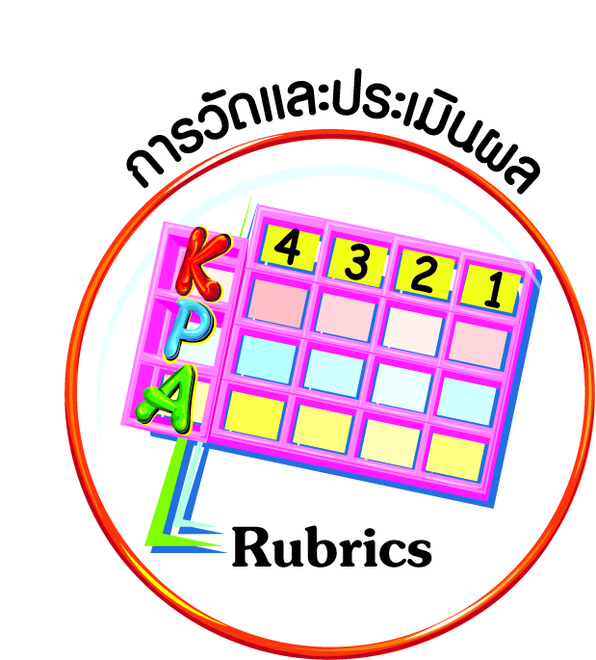
การวัดและประเมินผล
ฐาน

- แบบประเมินพฤติกรรมรายบุคคล
- การประเมินผลตามสภาพจริง (Rubrics)
- เกณฑ์การให้คะแนน (ระดับคะแนน-ระดับคุณภาพ)

การจัดกิจกรรมการเรียนรู้
ฐาน

๑. ครูและนักเรียนร้องเพลง “งานสิ่งใด” แล้วสนทนาเกี่ยวกับความหมายและความสำคัญของเนื้อเพลง

เพลง งานสิ่งใด
งานสิ่งใด งานสิ่งใด แม้ใครละเลยทิ้งปล่อย
มัวแต่คอย เฝ้าแต่คอย หวังคอยแต่เกี่ยงโยนกลอง
ไม่มีเสร็จ ไม่มีเสร็จรับรอง
จำไว้ทุกคนต้อง ทำงานจะต้องช่วยกัน
ช่วยกัน ช่วยกัน ช่วยกัน
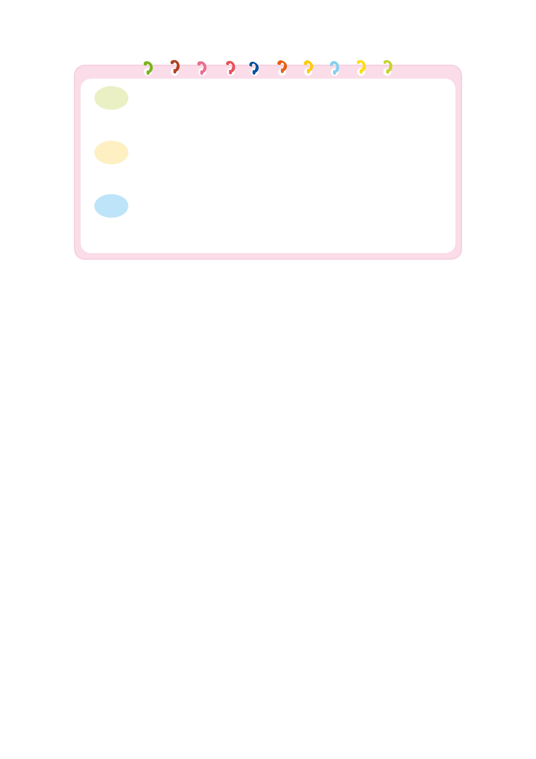
๒. ให้นักเรียนช่วยกันตอบคำถามที่กำหนดให้ ให้ถูกต้อง
๒.๑ เนื้อเพลงหมายถึงสิ่งใด______________________________
๒.๒ ถ้านักเรียนทุกคนปฏิบัติตนตามความหมายของเพลงจะส่งผลอย่างไร ___________________________________________________
๒.๓ การทำงานตามหน้าที่ที่ได้รับมอบหมาย แสดงถึงการมีคุณลักษณะของผู้มีวินัยในตนเองด้านใด
ใฝ่หาความรู้ ตั้งใจปฏิบัติหน้าที่

(การทำงาน)

(งานจะสำเร็จ บรรลุตามเป้าหมาย)

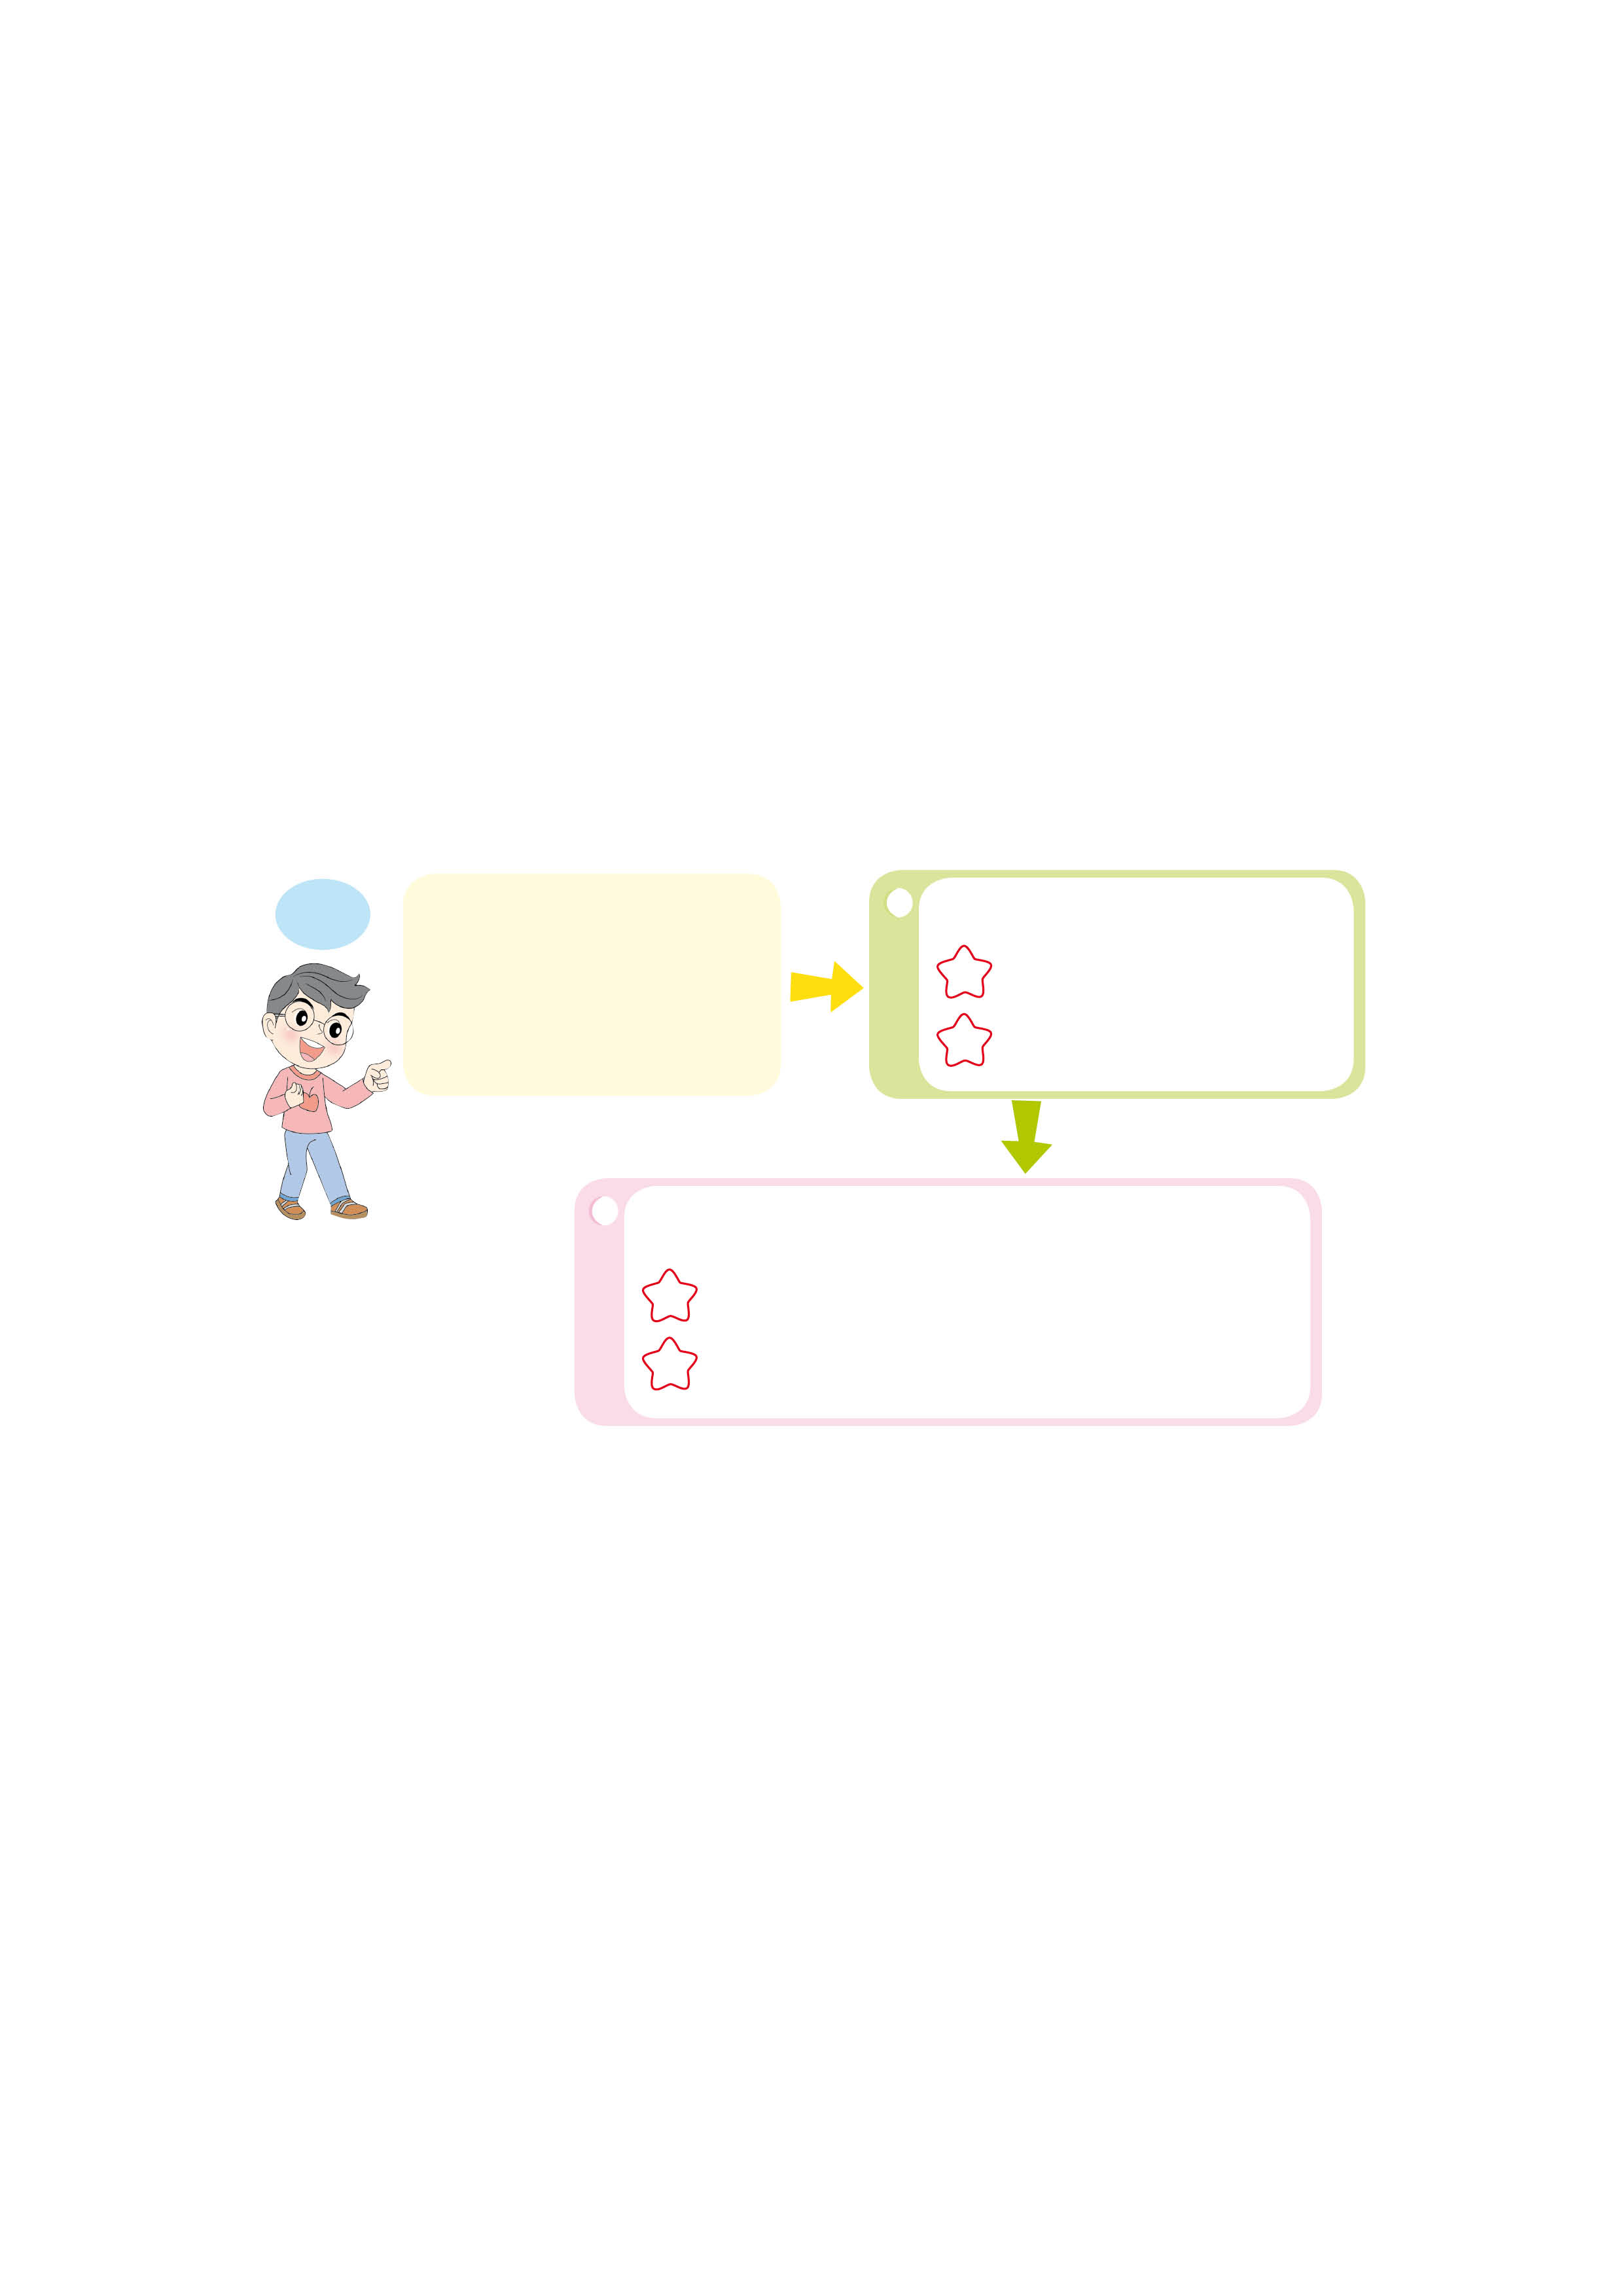
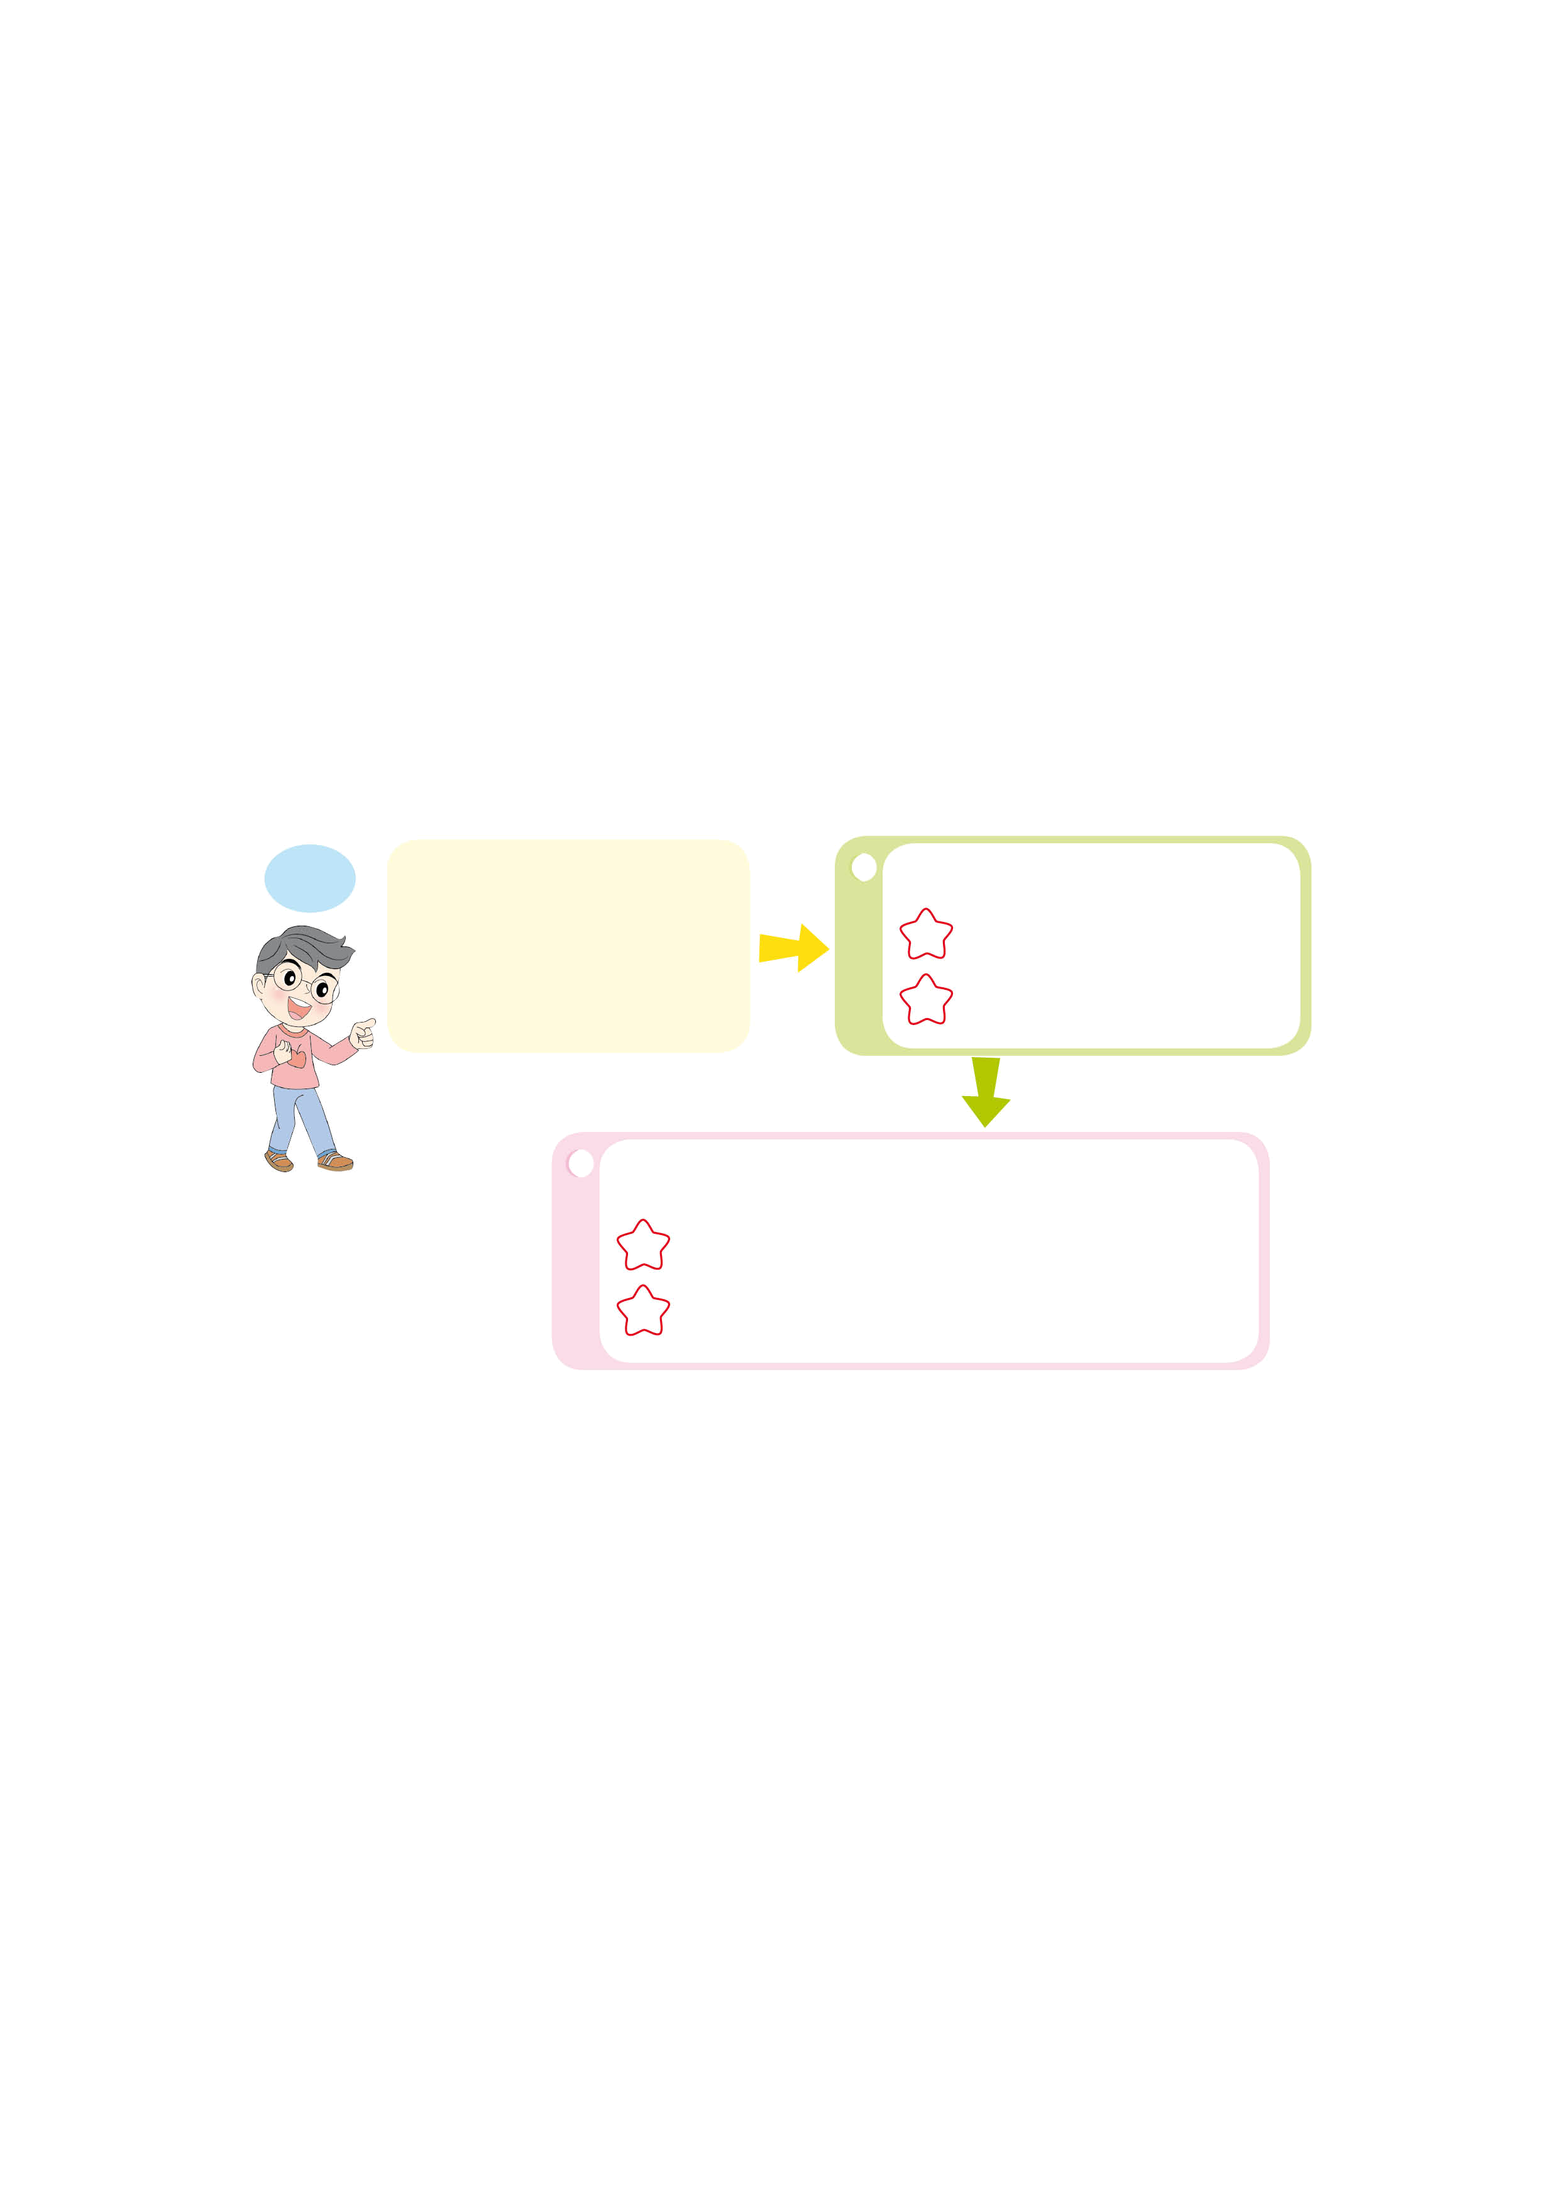

๓. ครูและนักเรียนร่วมกันเฉลยกิจกรรม และให้นักเรียนร่วมกันสนทนาเกี่ยวกับเนื้อหาและความสำคัญของเนื้อเพลง ครูตั้งคำถามเกี่ยวกับการดูแลพื้นที่ที่ได้รับมอบหมายภายในโรงเรียน เพื่อให้นักเรียนสรุปถึงความสำคัญของการดูแลพื้นที่ที่ได้รับมอบหมาย
ตัวอย่างคำถาม
 กิจกรรม ๕ ส มีไว้เพื่อสิ่งใด
 ผู้ใดบ้างควรปฏิบัติตนในการดูแลพื้นที่ที่ได้รับมอบหมาย
 การแบ่งเขตพื้นที่ในการดูแลควรแบ่งเช่นใดบ้าง
 เราควรปฏิบัติตนเช่นไรกับการดูแลเขตพื้นที่ที่ได้รับมอบหมาย
สรุป โรงเรียนมีกฎ และระเบียบเพื่อให้ทุกคนในโรงเรียนได้ปฏิบัติตามกฎ ระเบียบของโรงเรียนทำให้การอยู่ร่วมกันในโรงเรียนเป็นไปด้วยความสงบเรียบร้อย นักเรียนมีความรับผิดชอบต่อหน้าที่
มีระเบียบวินัย เป็นที่ชื่นชมของผู้พบเห็น และทุกคนอยากเป็นมิตร
๔. ครูแบ่งกลุ่มนักเรียนปฏิบัติกิจกรรมบูรณาการ ให้แต่ละกลุ่มร่วมกันทำความสะอาดห้องเรียนตามที่ได้รับมอบหมาย โดยให้ทุกคนมีส่วนร่วมในกิจกรรม
๕. ครูและนักเรียนร่วมกันตรวจสอบความสะอาดหลังการปฏิบัติ โดยให้แต่ละกลุ่มร่วมกันประเมินผลการปฏิบัติทั้งของกลุ่มตนเอง และกลุ่มอื่น
๖. ครูให้นักเรียนสำรวจพื้นที่ของโรงเรียนว่ามีสถานที่ใดบ้างที่นักเรียนควรดูแลตรวจสอบร่วมกัน เพื่อนำมาสนทนาและวางแนวปฏิบัติ


การจัดบรรยากาศเชิงบวก
ฐาน

ให้นักเรียนมีโอกาสได้เห็นแบบอย่างที่ดี ได้เรียนรู้การประพฤติปฏิบัติที่ถูกต้องดีงาม ร่วมกันแสดงความคิด ความรู้สึก แลกเปลี่ยนประสบการณ์เพื่อขยายการเรียนรู้ สามารถศึกษาจากสื่อและแหล่ง
เรียนรู้ที่หลากหลาย ครูเป็นผู้แนะนำแนวทางที่ถูกต้อง


สื่อการเรียนรู้และแหล่งการเรียนรู้
ฐาน

- เพลง “งานสิ่งใด”


ข้อเสนอแนะของผู้บริหารสถานศึกษา

______________________________________________________________________________
______________________________________________________________________________
______________________________________________________________________________
______________________________________________________________________________
______________________________________________________________________________
______________________________________________________________________________
______________________________________________________________________________
______________________________________________________________________________
______________________________________________________________________________
______________________________________________________________________________
______________________________________________________________________________
______________________________________________________________________________
______________________________________________________________________________
______________________________________________________________________________
______________________________________________________________________________
______________________________________________________________________________
______________________________________________________________________________
______________________________________________________________________________
______________________________________________________________________________
______________________________________________________________________________
______________________________________________________________________________
______________________________________________________________________________
______________________________________________________________________________
______________________________________________________________________________

ลงชื่อ_________________________ (ผู้บริหารสถานศึกษา)
(_________________________)
________/________/________
บันทึกหลังการสอน

ผลการจัดการเรียนการสอน
]
______________________________________________________________________________
______________________________________________________________________________
______________________________________________________________________________
______________________________________________________________________________
______________________________________________________________________________
______________________________________________________________________________

ปัญหา / อุปสรรค
]

______________________________________________________________________________
______________________________________________________________________________
______________________________________________________________________________
______________________________________________________________________________
______________________________________________________________________________
______________________________________________________________________________

แนวทางแก้ไข
]

______________________________________________________________________________
______________________________________________________________________________
______________________________________________________________________________
______________________________________________________________________________
______________________________________________________________________________
______________________________________________________________________________

ลงชื่อ_____________________________ (ผู้บันทึก)
(____________________________)
_________/__________/________

